网络认证技术第一次作业

一、实验环境

1.1 软件库
本实验使用 Python 开源密码学库 cryptography，cryptography 是 Python 中常用的密码学开发库之一，提供了对称密码、非对称密码、数字签名、密钥交换、Hash 等密码学功能。
本实验主要使用其中的以下模块：
Python
cryptography.hazmat.primitives.ciphers.aead
cryptography.hazmat.primitives.asymmetric
cryptography.hazmat.primitives.hashes
其中：
- ciphers.aead 用于实现 AES-GCM；
- asymmetric.rsa 用于 RSA 密钥生成；
- asymmetric.padding 用于 RSA-OAEP 和 RSA-PSS；
- asymmetric.ec 用于 ECDH；
- hashes 用于 SHA-256 Hash 计算。
安装方式为：
Bash
pip install cryptography

1.2 程序语言
本实验采用：
Plain Text
Python 3.10
Python 语法简洁，同时具有较完善的密码学第三方库支持，适合用于密码算法接口调用和实验验证。

1.3 编译与运行环境
本实验运行环境如下：
Plain Text
操作系统：Windows
Python版本：Python 3.10
运行终端：Windows PowerShell
密码学库：cryptography
由于 Python 属于解释型语言，本实验不需要传统 C/C++ 程序中的独立编译过程，而是通过 Python 解释器直接执行源代码。
程序运行方式例如：
PowerShell
python 01_aes.py
其他程序以相同方式运行。

二、对称密码实验：AES-256-GCM

2.1 算法介绍
AES，即 Advanced Encryption Standard，是目前广泛使用的对称分组密码算法。AES 的特点是加密和解密使用同一个密钥，它支持三种常见密钥长度：128 bit、192 bit 和 256 bit。
本实验采用 AES-256-GCM，其中 AES-256 表示使用 256 bit 密钥，GCM 即 Galois/Counter Mode。GCM 在实现数据加密的同时，还可以通过认证标签对数据完整性进行验证，因此能够同时提供机密性和完整性验证。

2.2 AES 基本实现原理
AES 是一种分组密码算法，其固定分组长度为 128 bit。对于 AES-256，密钥长度为 256 bit，共执行 14 轮加密操作。
AES 的主要变换包括：

1. SubBytes
对状态矩阵中的每一个字节进行非线性替换。该过程通过固定的 S 盒进行映射，其主要作用是增加算法的非线性。

2. ShiftRows
对状态矩阵中的各行进行循环移位。不同的行采用不同的移位距离，从而改变数据中字节之间的位置关系。

3. MixColumns
对状态矩阵的每一列进行线性变换。这一过程可以增强明文各个字节之间的扩散效果。

4. AddRoundKey
将当前状态矩阵与轮密钥进行异或运算。可以表示为：
Plain Text
State XOR RoundKey
AES-256 的整体流程可以简化表示为：
Plain Text
明文
↓
AddRoundKey
↓
SubBytes
↓
ShiftRows
↓
MixColumns
↓
AddRoundKey
↓
重复多轮
↓
密文
最后一轮中不执行 MixColumns。

2.3 程序源码
Python
# 01_aes.py
from cryptography.hazmat.primitives.ciphers.aead import AESGCM
import os
# 生成 256 bit AES 密钥
key = AESGCM.generate_key(bit_length=256)
# 创建 AES-GCM 对象
aesgcm = AESGCM(key)
# GCM 推荐使用 12 字节 nonce
nonce = os.urandom(12)
# 明文
plaintext = b"Hello Cryptography AES!"
# 加密
ciphertext = aesgcm.encrypt(
nonce,
plaintext,
None
)
print("===== AES-256-GCM =====")
print("Plaintext :", plaintext.decode())
print("Key :", key.hex())
print("Nonce :", nonce.hex())
print("Ciphertext:", ciphertext.hex())
# 解密
decrypted = aesgcm.decrypt(
nonce,
ciphertext,
None
)
print("Decrypted :", decrypted.decode())
if decrypted == plaintext:
print("AES encryption/decryption SUCCESS")
else:
print("AES encryption/decryption FAILED")

2.4 实验结果
程序运行后输出明文、随机生成的 AES 密钥、Nonce、密文以及最终解密得到的明文。
实验结果中：
Plain Text
Plaintext : Hello Cryptography AES!
Decrypted : Hello Cryptography AES!
AES encryption/decryption SUCCESS
说明 AES 加密和解密均成功完成。
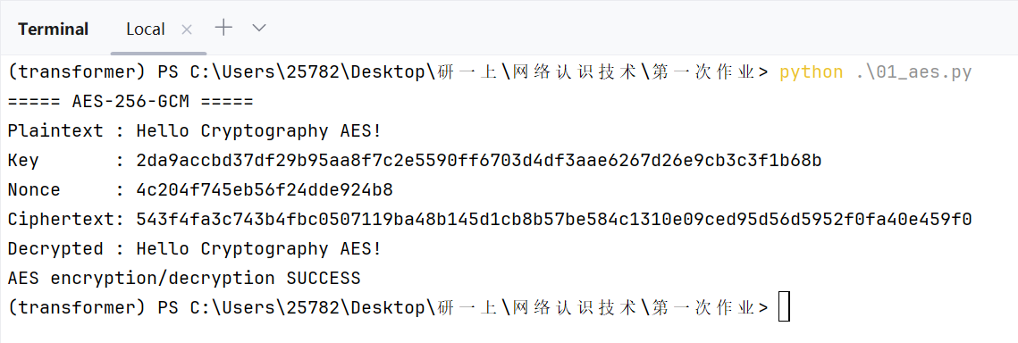
由于程序每次都会随机生成密钥和 Nonce，因此不同运行过程中产生的密文通常不同。

三、RSA 非对称加密实验

3.1 RSA 算法简介
RSA 是典型的非对称密码算法。与 AES 不同，RSA 使用两个不同的密钥，分别是公钥和私钥，二者构成一组密钥对。在加密场景中通常采用公钥加密、私钥解密，因此即使公钥被公开，只要私钥不泄露，攻击者仍然无法直接获得明文。

3.2 RSA 密钥生成
本实验生成 2048 bit RSA 密钥对：
Python
private_key = rsa.generate_private_key(
public_exponent=65537,
key_size=2048
)
然后从私钥获得对应公钥：
Python
public_key = private_key.public_key()
其中 key_size = 2048，表示 RSA 模数长度为 2048 bit。

3.3 RSA-OAEP 加密与解密
本实验使用 OAEP 作为 RSA 填充方案，并使用 SHA-256。其基本流程为：
Plain Text
公钥
明文 ------------------------> 密文
RSA-OAEP
私钥
密文 ------------------------> 明文
RSA-OAEP

3.4 程序源码
Python
# 02_rsa_encrypt.py
from cryptography.hazmat.primitives.ciphers.aead import AESGCM
import os
# 生成 256 bit AES 密钥
key = AESGCM.generate_key(bit_length=256)
# 创建 AES-GCM 对象
aesgcm = AESGCM(key)
# GCM 推荐使用 12 字节 nonce
nonce = os.urandom(12)
# 明文
plaintext = b"Hello Cryptography AES!"
# 加密
ciphertext = aesgcm.encrypt(
nonce,
plaintext,
None
)
print("===== AES-256-GCM =====")
print("Plaintext :", plaintext.decode())
print("Key :", key.hex())
print("Nonce :", nonce.hex())
print("Ciphertext:", ciphertext.hex())
# 解密
decrypted = aesgcm.decrypt(
nonce,
ciphertext,
None
)
print("Decrypted :", decrypted.decode())
if decrypted == plaintext:
print("AES encryption/decryption SUCCESS")
else:
print("AES encryption/decryption FAILED")

3.5 实验结果
运行结果显示：
Plain Text
RSA 2048-bit key pair generated successfully.
Plaintext : Hello Cryptography RSA!
Decrypted : Hello Cryptography RSA!
RSA encryption/decryption SUCCESS
说明 RSA 密钥生成、公钥加密和私钥解密均成功完成。
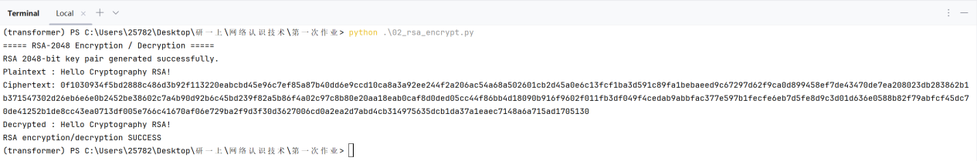
由于 RSA-OAEP 中包含随机因素，因此相同明文在不同次运行中得到的密文可能不同。

四、RSA 数字签名实验

4.1 数字签名基本原理
数字签名与非对称加密虽然都使用公钥密码技术，但应用目的不同。RSA 加密通常为公钥加密、私钥解密，而数字签名通常为私钥签名、公钥验证。数字签名主要用于验证消息来源真实性和消息完整性。

4.2 RSA-PSS
本实验使用 RSA-PSS 签名方式，并使用 SHA-256 作为摘要算法。其过程可以表示为：
Plain Text
消息
↓
SHA-256
↓
消息摘要
↓
RSA-PSS + 私钥
↓
数字签名
验证过程中：
Plain Text
消息 + 数字签名 + 公钥
↓
验证
↓
成功 / 失败

4.3 程序源码
Python
# 03_rsa_signature.py
from cryptography.hazmat.primitives.asymmetric import rsa, padding
from cryptography.hazmat.primitives import hashes
from cryptography.exceptions import InvalidSignature
print("===== RSA-PSS Digital Signature =====")
# 1. 生成 RSA 密钥对
private_key = rsa.generate_private_key(
public_exponent=65537,
key_size=2048
)
public_key = private_key.public_key()
message = b"This is an important message."
print("Message:", message.decode())
# 2. 使用私钥进行数字签名
signature = private_key.sign(
message,
padding.PSS(
mgf=padding.MGF1(
hashes.SHA256()
),
salt_length=padding.PSS.MAX_LENGTH
),
hashes.SHA256()
)
print("Signature:", signature.hex())
# 3. 使用公钥验证签名
try:
public_key.verify(
signature,
message,
padding.PSS(
mgf=padding.MGF1(
hashes.SHA256()
),
salt_length=padding.PSS.MAX_LENGTH
),
hashes.SHA256()
)
print("Signature verification SUCCESS")
except InvalidSignature:
print("Signature verification FAILED")

4.4 实验结果
运行结果显示：
Plain Text
Message: This is an important message.
Signature: ...
Signature verification SUCCESS
说明程序成功完成消息签名，并使用对应公钥完成签名验证。
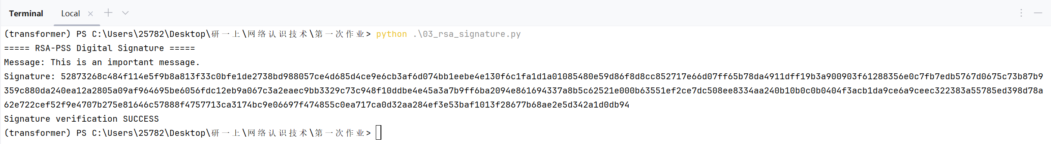

五、ECDH 密钥交换实验

5.1 ECDH 基本原理
ECDH 即 Elliptic Curve Diffie-Hellman，是一种基于椭圆曲线密码学的密钥交换方法。ECDH 的主要作用不是直接加密数据，而是让通信双方在不直接传输共享密钥的情况下，分别计算出相同的共享秘密。
假设通信双方分别为 Alice 和 Bob，Alice 拥有 Alice 私钥 和 Alice 公钥，Bob 拥有 Bob 私钥 和 Bob 公钥，双方交换公钥。
Alice 计算：
Plain Text
Alice 私钥 + Bob 公钥
↓
Shared Secret
Bob 计算：
Plain Text
Bob 私钥 + Alice 公钥
↓
Shared Secret
最终：
Plain Text
Alice Shared Secret = Bob Shared Secret

5.2 程序源码
Python
# 04_ecdh.py
from cryptography.hazmat.primitives.asymmetric import ec
print("===== ECDH Key Exchange =====")
# 1. Alice 生成自己的椭圆曲线密钥对
alice_private_key = ec.generate_private_key(
ec.SECP256R1()
)
alice_public_key = alice_private_key.public_key()
# 2. Bob 生成自己的椭圆曲线密钥对
bob_private_key = ec.generate_private_key(
ec.SECP256R1()
)
bob_public_key = bob_private_key.public_key()
# 3. Alice：
# Alice 私钥 + Bob 公钥
alice_shared_key = alice_private_key.exchange(
ec.ECDH(),
bob_public_key
)
# 4. Bob：
# Bob 私钥 + Alice 公钥
bob_shared_key = bob_private_key.exchange(
ec.ECDH(),
alice_public_key
)
print("Alice Shared Key:", alice_shared_key.hex())
print("Bob Shared Key :", bob_shared_key.hex())
# 5. 比较双方共享密钥
if alice_shared_key == bob_shared_key:
print("ECDH key exchange SUCCESS")
print("Alice and Bob generated the same shared secret.")
else:
print("ECDH key exchange FAILED")

5.3 实验结果
本次运行中 Alice 和 Bob 分别得到：
Plain Text
Alice Shared Key:
12fbf90c294688dfcfb853b618cc044d8888623f6792220939bf67590cf8b140
Bob Shared Key:
12fbf90c294688dfcfb853b618cc044d8888623f6792220939bf67590cf8b140
两个结果完全相同，同时程序输出：
Plain Text
ECDH key exchange SUCCESS
说明双方成功通过 ECDH 协商出了相同的共享秘密。
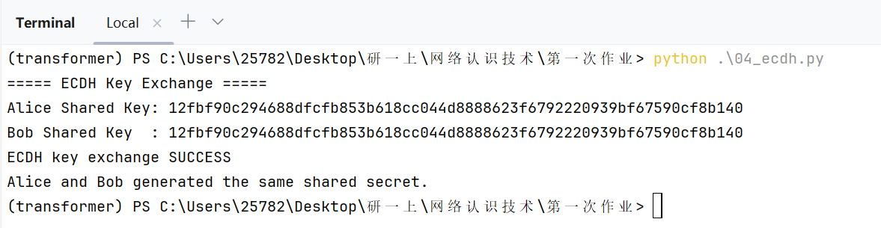

六、SHA-256 Hash 实验

6.1 Hash 基本原理
Hash 函数用于将任意长度的数据映射为固定长度的摘要。本实验使用 SHA-256，SHA-256 最终产生 256 bit，即 32 Byte 的 Hash 值。Hash 与加密不同，加密过程为：
Plain Text
明文 → 密文 → 解密 → 明文
而 Hash 为：
Plain Text
原始数据
↓
Hash
↓
消息摘要
一般不存在对应的“解密”过程。

6.2 SHA-256 的主要特点
SHA-256 具有以下基本特性：
- 相同输入总会产生相同输出；
- 输出长度固定为 256 bit；
- 输入发生微小变化，Hash 值通常会发生较大变化；
- 很难根据 Hash 值反推出原始输入；
- 很难找到两个不同输入具有完全相同的 Hash 值。

6.3 程序源码
Python
# 05_sha256.py
from cryptography.hazmat.primitives import hashes
print("===== SHA-256 Hash =====")
message = b"Hello Cryptography Hash!"
digest = hashes.Hash(
hashes.SHA256()
)
digest.update(message)
hash_value = digest.finalize()
print("Message:", message.decode())
print("SHA-256:", hash_value.hex())
print("Hash length:", len(hash_value) * 8, "bits")

7.4 实验结果
实验输入为：
Plain Text
Hello Cryptography Hash!
计算得到：
Plain Text
f746150c0e23cc851632998aad834e1fca707c8fc48ae9066ad15a60adab6020
Hash 长度：
Plain Text
256 bits
连续运行两次后得到完全相同的 Hash 值，说明 SHA-256 对相同输入具有确定性。
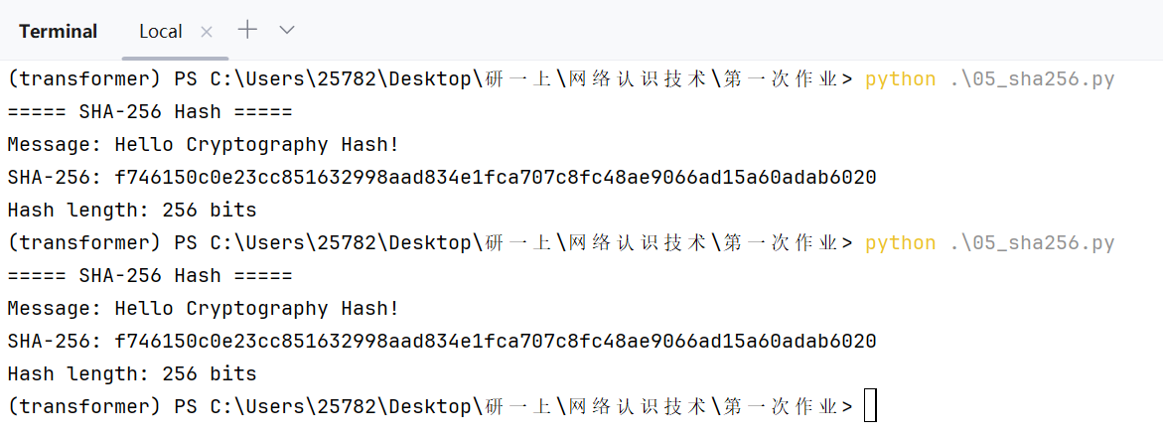

七、实验结果汇总
本实验分别完成了 5 个密码学功能：
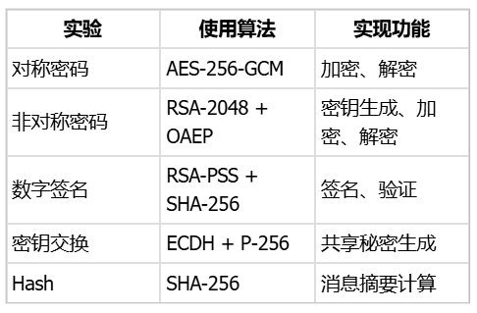

八、实验总结
本实验使用 Python 3.10 和开源密码学库 cryptography，完成了多种常见密码算法的调用和验证。
实验首先使用 AES-256-GCM 实现了对称加密和解密，掌握了对称密钥以及 Nonce 等参数的基本使用方法。随后使用 RSA-2048 完成了密钥对生成，并基于 RSA-OAEP 实现公钥加密和私钥解密。
在此基础上，进一步使用 RSA-PSS 和 SHA-256 完成数字签名与签名验证，理解了非对称加密与数字签名在密钥使用方式上的区别。
此外，通过 ECDH 实验，实现了 Alice 和 Bob 两个通信方在不直接传输共享秘密的情况下生成相同共享密钥的过程。最后通过 SHA-256 实验完成消息摘要计算，并验证了 Hash 函数对于相同输入具有相同输出的特点。
通过本次实验，对对称密码、非对称密码、数字签名、密钥交换以及 Hash 等密码学基本技术的使用方式有了更加直观的理解，同时熟悉了 Python cryptography 开源密码学库的基本调用方法。

